新闻稿

Asahi Photoproducts 的 AWP™-DEW CleanPrint 柔性印版获得碳中和认证
公司与碳信托携手合作，朝着这个重大的可持续发展目标奋力迈进
2022 年 9 月 29 日，日本东京和比利时布鲁塞尔。柔性感光印版研发先锋 Asahi Photoproducts 今天宣布，通过与碳信托合作，其 AWP™-DEW CleanPrint 水洗柔性印版产品已获得 PAS 2060 碳中和认证。该认证会定期更新，每个更新期的碳减排要求也在升级，目标是减少认证产品的实际碳足迹，包括从原材料采购到产品包装和运输、在客户现场的使用，以及产品生命周期结束时的处置。
“我们为实现可持续发展的这一重要里程碑而感到自豪，”Asahi Photoproducts 技术营销经理 Dieter Niederstadt 表示。“我们理解问责制和持续改进碳足迹的重要性，并非常感谢碳信托专家的指导和监督。作为碳中和认证流程的一部分，我们将继续确保公司上下均遵守碳管理计划，并非常期待能与碳信托持续互动。我们也将竭诚帮助我们的客户充分利用这一认证，推进他们自己的碳足迹管理工作。”
与碳信托合作
碳信托是一家国际气候变化和可持续发展咨询公司，致力于通过帮助政府、企业和组织减少碳排放并提高资源效率，加速向低碳经济转型。作为环境足迹管理方面的领导者，碳信托对全球产品、组织和价值链的足迹进行认证。在与碳信托等认证组织合作时，需要遵循正式流程来实现认证。流程包括两个阶段。首先，碳信托与申请方合作，准确测量申请方当前的碳足迹。换句话说，即根据 PAS 2050 标准进行碳测量认证。您必须真正了解您的起点，才能准确评估您的碳中和进程。此流程非常严格且需有完整的文档记录。流程的第二阶段即遵循 PAS 2060 标准，实现碳中和状态。
问责制至关重要
碳中和认证流程的一个关键因素是问责制，既要确保切实遵守相关标准，又要避免出现任何“漂绿”行为。此外，要在组织中推动此类重大变革，需要我们转变研发、产品管理等方面人员的思维方式。Dieter 补充道：“Asahi Photoproducts 从 1973 年起便开始生产用于瓦楞板的 APR 液态树脂版，这是一种水洗柔性印版，直到今天它仍然是柔印制版中最环保的解决方案。而如今，我们拥有母公司旭化成株式会社的全力支持，可推动必要的文化变革，确保我们的柔性印刷产品实现更好的平衡。”
解决气候变化问题绝非易事，需要我们每个人的参与并付出更多努力。旭化成株式会社深以为然，这也是促使集团致力于到 2030 年在所有运营活动中实现 30% 的碳中和以及在 2050 年完全实现碳中和的关键因素。同时也是 Asahi Photoproducts 努力推动其 AWP™-DEW 水洗柔性印版获得碳信托 PAS 2060 碳中和认证的原因。
“我们的柔性印版使用化石原料制成，因此我们最初的认证利用了碳补偿，但我们的最终目标是尽量减少这些补偿，努力使我们的产品本身更加环保，”Dieter 继续说道。“除了碳补偿信用，碳中和认证还要求申请方提交一份碳管理计划，包括 AWP™-DEW 产品生命周期的明确碳足迹减少目标，并定期进行审核。如果没有达成这些减排目标，认证将过期。对于那些关注可持续发展的人来说，这就是这一切的魅力所在。研发部门需要建立全新的里程碑，开展研发工作时不仅要关注印版本身的图形印刷效果，还要考虑其二氧化碳足迹。 认证对我们来说，只是漫长旅程的起点。我们将需要一段时间在我们的 AWP™ 产品系列中实施这些改进。希望其他市场参与者也能受到鼓励并加入我们的行列，让柔性印刷技术获得有别于其他印刷方式的鲜明优势，使柔印成为品牌和印刷客户的首选印刷方案。”
如需详细了解碳中和以及 Asahi Photoproducts 为获取此认证采用的流程相关信息，请下载我们的白皮书碳中和：值得追求的目标。”
有关 Asahi Photoproducts 环保型柔性印刷解决方案的更多信息，请访问 www.asahi-photoproducts.com。

—结束—

关于 Asahi Photoproducts
Asahi Photoproducts 创立于 1973 年，是旭化成株式会社的子公司，后者拥有百年的经营历史。Asahi Photoproducts 是感光树脂柔性印版产品的开发先驱。通过制定高质量柔性印刷解决方案和不断创新，公司致力于在保护环境的同时，推动印刷行业和谐向前发展。在 关注 Asahi Photoproducts。
更多信息，请访问 www.asahi-photoproducts.com 或：
Monika Dürr  duomedia  monika.d@duomedia.com  +49(0)6104 944895 | Dr. Dieter Niederstadt  Asahi Photoproducts Europe n.v./s.a.  dieter.niederstadt@asahi-photoproducts.com  +49(0)2301 946743


图片说明：
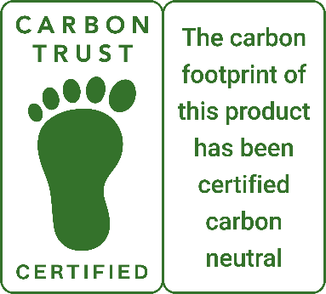 | 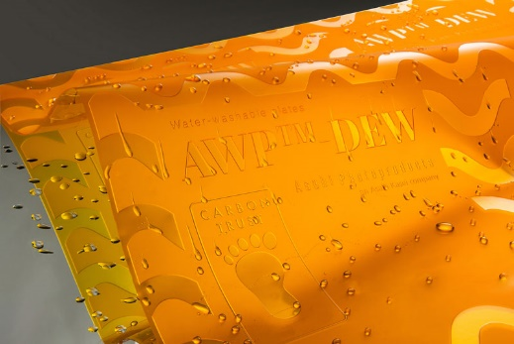

题注：旭化成 AWP™-DEW CleanPrint 水洗柔性印版获得碳信托颁发的 PAS 2060 碳中和认证。

